Autoren sinnieren über die Zeit
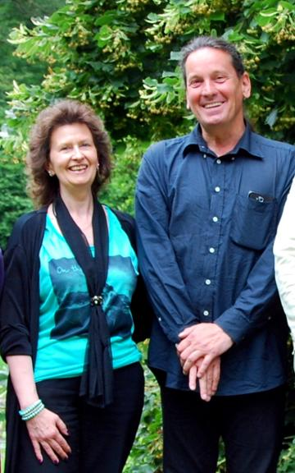
+
Martina Hörle und Andreas Erdmann.
© Oliver Buchta
Martina Hörle und Andreas Erdmann präsentierten ihr neues Buch.
Der Blick über die grüne Weite eines unreifen Roggenfeldes zum Gräfrather Lichtturm lässt den Betrachter durchatmen. Die Klatschmohnblüte im Vordergrund setzt einen kessen, knallroten Akzent, bringt Unbekümmertheit in die melancholische Sommerstimmung mit einem Himmel voller Wolken. Das Cover des Buches „Zeitgedanken“ zeigt das Faszinierende von Zeit berührend und pointiert.
„Rätselhaft, nicht greif- oder fassbar. Und doch immer da.“ Mit diesen treffenden Sätzen leitet Martina Hörle ihr neues Buch ein, das voriges Jahr gemeinsam mit Andreas Erdmann entstanden ist. Der ST-Mundart-Autor und passionierte Fotograf, der seit 2013 nahezu ständig mit seiner Kamera unterwegs ist, um besondere Momente einzufangen, setzt mit Urlaubsbildern aus Griechenland die Fantasie der Schriftstellerin in Gang.
Ein Blick aufs Mittelmeer durch Torbögen hindurch, an einem Marmorengel und einem Rosenstock vorbei, wird zu einem „Ort des ewigen Friedens“. In einem ehemaligen, von Efeu überwucherten Kotten lässt die Autorin einen alten Koffer Geschichten für einen kleinen Jungen erzählen.
„Die Bilder haben die Texte gefunden – und umgekehrt“, sagte Hörle. „Das war plötzlich ein unglaublich energetischer Austausch beidseitiger Kreativität.“ Rund 20 Zuhörer hatten sich am Donnerstagabend in der Buchhandlung Kiekenap eingefunden, um die Fotos von Erdmann in Kombination mit Hörles Prosa und Lyrik auf sich wirken zu lassen. Und dem Rätsel „Zeit“ näherzukommen. jsl
Solinger Tageblatt, 17.02.2017

